Mengde – porsjonsstørrelse per måltid (18barn)
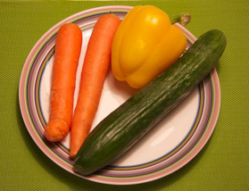
- BRA-studiens mål
- At barnehagen serverer grønnsaker minst 1-2 ganger
per dag, til de måltidene hvor barna ikke har med mat
hjemmefra

- Tips
- En servering med grønnsaker bør være ca 45 gram per barn
- Er det 18 barn på avdelingen blir mengden grønnsaker
som bør serveres: 45 gram x 18 barn = ca 800 gram per måltid (mengden som vist på bildet)
- Vei grønnsaker for å vurdere hva som er 800 gram
